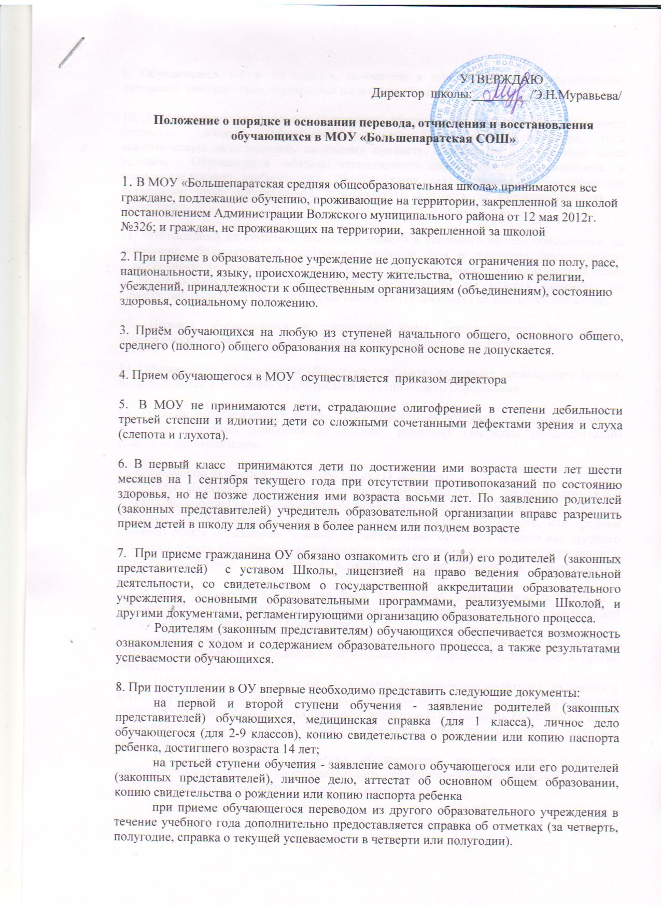

9. Обучающиеся 1-8 и 10 классов, освоившие в полном объеме образовательную программу учебного года, переводятся в следующий класс.

10. Обучающиеся на ступенях начального общего, основного общего и среднего (полного) общего образования, имеющие по итогам учебного года академическую задолженность по одному предмету, переводятся в следующий класс условно. Обучающиеся обязаны ликвидировать академическую задолженность в течение следующего учебного года. Школа обязана создать условия обучающимся для ликвидации этой задолженности и обеспечить контроль за своевременностью ее ликвидации.

11. Обучающиеся на ступенях начального общего и основного общего образования, не освоившие образовательной программы учебного года и имеющие академическую задолженность по двум и более предметам или условно переведенные в следующий класс и не ликвидировавшие академической задолженности по одному предмету, по усмотрению родителей (законных представителей) оставляются на повторное обучение.

12. Перевод обучающегося в следующий класс осуществляется по решению педагогического совета ОУ с последующим изданием приказа директором.

13. Обучающиеся, не освоившие общеобразовательную программу предыдущего уровня, не допускаются к обучению на следующей ступени общего образования.

14. Решение педагогического совета ОУ в отношении обучающихся, оставленных на повторное обучение, доводится до сведения родителей (законных представителей) классным руководителем.

15. Отчислению из контингента обучающихся ОУ подлежат:
15.1. На основании решения педагогического совета школы все обучающиеся 9 и 11 классов, успешно прошедшие государственную (итоговую) аттестацию и получившие документ государственного образца об основном общем образовании, или среднем (полном) общем образовании, а также не завершившие основного общего или среднего (полного) общего образования, не прошедшие государственную (итоговую) аттестацию и получившие справку об обучении в образовательном учреждении установленного образца.
15.2. На основании решения суда или других уполномоченных органов - обучающиеся, направленные в специальные школы (реабилитационные центры) для детей с общественно опасным поведением.
15.3. На основании заявления родителей (законных представителей) и справки из общеобразовательного учреждения - обучающиеся 1-9 классов, переходящие в другие образовательные учреждения.
Перевод детей-сирот и детей, оставшихся без попечения родителей, из школы в другое образовательное учреждение, либо изменение формы обучения до получения ими общего образования производится приказом директора ОУ с согласия комиссии по делам несовершеннолетних, органов опеки и попечительства, по заявлению законных представителей обучающегося.
15.4. На основании заявления обучающегося или родителей (законных представителей) и справки из образовательного учреждения - обучающиеся 10-11 классов, поступившие в другие образовательные учреждения.

Отчислению из школы подлежат на основании решения педагогического совета ОУ обучающиеся, достигшие возраста 15 лет, за совершенные неоднократно грубые нарушения Устава школы.
Отчисление обучающегося применяется, если иные меры дисциплинарного высказывания и меры педагогического воздействия не дали результата и дальнейшего его пребывания в школе оказывает отрицательное влияние на других обучающихся, нарушает их права и права работников школы.
Решение об отчислении обучающегося, не получившего основного общего образования, принимается с учетом мнения его родителей (законных представителей) и с согласия муниципальной комиссии по делам несовершеннолетних и защите их прав администрации Волжского района.
Решение об отчислении детей-сирот и детей, оставшихся без попечения родителей, принимается с согласия комиссии по делам несовершеннолетних и защите их прав и органа опеки и попечительства.
Школа незамедлительно обязана проинформировать об исключении обучающегося из ОУ его родителей (законных представителей) и Учредителя, и не позднее чем в месячный срок принимают меры, обеспечивающие получение несовершеннолетним учащимся общего образования

Учащийся, родители (законные представители) несовершеннолетнего вправе обжаловать в комиссию по урегулированию споров между участниками образовательных отношений меры дисциплинарного взыскания и их применение к учащимся

Принято на Педагогическом совете Протокол №_______ от «___»_______201__ г.

